


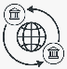


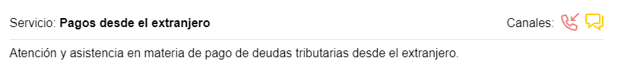

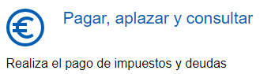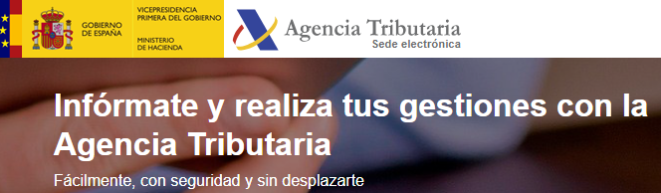
PAGO CON TARJETA:
Pago mediante cualquier tarjeta (débito o crédito, nacional o internacional) en condiciones de comercio electrónico seguro.

PAGO POR BIZUM:
Pago mediante la modalidad BIZUM posible si el obligado está dado de alta en la aplicación y tiene activada en su entidad la opción de compra online.
Actualmente, sólo es posible desde Bancos situados en Andorra; si bien se prevé incorporar nuevos países.

INFORMACIÓN Y ASISTENCIA
MEDIOS DE PAGO PARA NO RESIDENTES
DOMICILIACIONES SEPA:
Para realizar domiciliaciones de autoliquidaciones y aplazamientos y fraccionamientos. Cuentas abiertas en cualquiera de los países que actualmente integran la Zona SEPA.

PAGOS POR TRANSFERENCIA:
Para realizar pagos por quienes no disponen de cuenta abierta en alguna entidad colaboradora en la gestión recaudatoria española. Permite ordenar la transferencia desde cualquier entidad del mundo.
Acceda a:
Catálogo de servicios de asistencia (agenciatributaria.gob.es)
Y seleccione:
Servicio prestado a través del Servicio: Pagos desde el extranjero
Asistencia digital (ADI)
Si necesitas información sobre cómo pagar deudas tributarias desde el extranjero, tienes a tu disposición el servicio de chat y cita telefónica de Asistencia Digital Integral (ADI) donde especialistas podrán ayudarte a hacer el pago en los siguientes casos:
- Pagos por transferencia desde el extranjero
- Pagos desde el extranjero mediante Tarjeta y Bizum
- Pagos de deudas de contribuyentes de IVA OSS cuando España es el Estado miembro de consumo
También podrás recibir asistencia en materia recaudatoria derivada de actuaciones de asistencia mutua.
Para ello, puedes reservar cita telefónica y solicitar ser atendido telefónicamente en el momento que más te convenga, de lunes a viernes de 9 a 19 horas ininterrumpidamente (hasta las 15 horas en agosto).
Accede a la reserva de cita por las siguientes vías:
- App AEAT
- En la Sede Electrónica de la AEAT: https://sede.agenciatributaria.gob.es, en la opción: Asistencia y Cita,
- Telefónicamente, con atención personal en el teléfono (+34) 91 333 53 33. De lunes a viernes, de 9 a 19 horas ininterrumpidamente (hasta las 15 horas en agosto).
Para más información consulte nuestra sede: https://sede.agencia tributaria.gob.es
MEDIOS DE PAGO PARA NO RESIDENTES
- PAGOS POR TRASFERENCIA

- DOMICILIACIONES SEPA

- PAGO CON TARJETA

- BIZUM

- A TRAVÉS DE ENTIDADES COLABORADORAS

asdf

https://sede.agenciatributaria.gob.es


https://sede.agenciatributaria.gob.es

“
PAGAR
,
APLAZAR Y CONSULTAR
”
LA NUEVA FUNCIONALIDAD DE LA APP DE
LA AEAT
MEDIOS DE PAGO

PARA
NO RESIDENTES

